СОВРЕМЕННЫЕ МЕТОДЫ ЛЕЧЕНИЯ РАССТРОЙСТВ РЕЧЕВОГО РАЗВИТИЯ
Учитель-логопед Кальченко М.Н.
МДОУ «Морозовский ДСКВ»

ТКМП
📌В Институте мозга РАН разработан эффективный метод ускорения развития задержанных психических процессов и речи. Это метод транскраниальных микрополяризаций (ТКМП). После проведения ТКМП достигается большой эффект у детей с ЗРР, ЗПРР, алалией, аутизмом.
❗Слово ТРАНСКРАНИАЛЬНЫЙ говорит о том, что воздействие на мозг осуществляется через кожу головы. Оно очень слабое, ток используется постоянный, а не переменный, и по этой причине ни вибрации, ни жжения пациент не ощущает. Процедура проводится один раз в неделю. Курс состоит из 3-6 процедур. Длительность процедуры стандартная – 20 минут.
❗Можно рассматривать эту процедуру как очень мягкую физиотерапевтическую манипуляцию. В течение курса ТКМП детям назначаются занятия с логопедом, психологом, дефектологом. В настоящее время лечение детей с помощью этого метода осуществляется в Институте мозга в Санкт-Петербурге, в клиниках "Прогноз" и "Доктрина".
❗"Суть транскраниальной микрополяризации в том, что она, говоря попросту, «помогает сдружиться нейронам», то есть способствует образованию новых связей в мозгу, а значит и обучению, в зависимости от того, какую зону коры стимулируем. Происходит это так. Наиболее распространенный в России аппарат для микрополяризации имеет 6 электродов: 4 анода («+» электрод) и 2 катода («-» электрод). Анодная поляризация стимулирует ту или иную зону коры мозга, а катодная, наоборот, ингибирует, успокаивает.

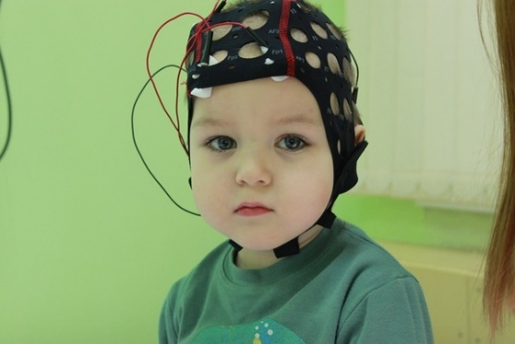
БАК
📌Метод биоакустической коррекции головного мозга (БАК)
БАК – это метод физиотерапевтической коррекции.
❗В детской неврологии БАК эффективно используется для немедикаментозного лечения патологий, возникших вследствие родовой травмы, ДЦП, органического поражения мозга, нейроинфекций, осложнений после прививок, аутизме, задержке психического, речевого, моторного развития, синдроме дефицита внимания и гиперактивности, энурезе, тиках, заикании.
Полный курс БАК включает от 5 до 15 процедур – в зависимости от индивидуальных особенностей ребенка по 15 – 25 мин.)
БАК выражается в следующих лечебных эффектах:
• восстановление высших психических функций, в том числе речи, нарушенных в результате очаговых поражений головного мозга вследствие инсульта, черепно-мозговых травм, операций, нейроинфекций и других нарушений коммуникации, расстройств голоса, сопутствующих нарушений опорно-двигательного аппарата и соматических заболеваний.
• нормализация эмоционального состояния (редукция симптомов депрессии и раздражительности)
• снятие слабости и повышенной утомляемости
• восстановление сна
• улучшение памяти и внимания
• снятие головной боли
• нормализация психофизиологических показателей
Основные показания к лечению методом БАК
• Нарушения речевого развития (дизартрия, дислалия, ОНР, алалия, дисграфия, дислексия). Логоневрозы.
• Синдром дефицита внимания с гиперактивностью.
• Нарушения психического развития (задержка психического развития, умственная отсталость, аутистический синдром).
• неврозы и головные боли
• неврозоподобные и депрессивноподобные состояния
• постинсультные нарушения
• гипертоническая болезнь (как вспомогательный метод)
• вегетососудистая дистония
• нарушения сна
• синдром хронической усталости
• раздражительность
• повышенная тревожность и страхи
• повышенная утомляемость
Отличительные особенности и преимущества метода БАК:
• быстрые коррекция и восстановление психоэмоционального состояния
• возможность применения при нарушениях эмоционально-волевой и когнитивной сферы
• отсутствие возрастных ограничений
• пролонгированный эффект и клиническая устойчивость результата
• комфортность процедуры для пациента
• совместимость и ускорение других методов лечения
• нефармакологичность (проводится без использования лекарственных средств)
• нетоксичность (при использовании в комплексе с другими процедурами, позволяет сократить в 2-5 раз количество медикаментов, и тем самым снизить нагрузку на печень)
• неинвазивность (без нарушения целостности кожных покровов)
• безопасность (отсутствие побочных эффектов)
• отсутствие постороннего психологического воздействия

ТОМАТИС
📌СУТЬ метода Альфреда Томатиса – в том, что человек заново учится слушать, его мозг работает с полученными звуками совершенно по-другому, и информация усваивается лучше.
❗ Принцип действия метода ТОМАТИС® - сенсорная звуковая стимуляция.
Показания:
• нарушения аутистического спектра (ранний детский аутизм (РДА), синдром Аспергера, аутистические состояния)
• сидром Дауна
• ДЦП
• синдром дефицита внимания с гиперактивностью,
• задержка речевого развития
• задержка психомоторного развития
• нарушения письменной речи (дисграфия, дислексия)
• заикание
• нарушение слуха
• нарушения функции равновесия
❗Чем БАК отличается от метода Томатиса, микрополяризации? Как они сочетаются?
БАК — это воздействие акустическим сигналом, согласованным с функциональной активностью мозга в реальном времени, для активации работы регуляторных структур. Микрополяризация — воздействие постоянными токами для стимуляции ЦНС. Сигнал, который используется в методе Томатиса, в отличие от БАК, не согласован с функциональной активностью мозга в текущем времени, поэтому не так эффективен. БАК оказывает более направленное и естественное для организма воздействие. При этом БАК сочетается с поляризацией, уменьшая риск побочных эффектов.

